Design-HK Zeno, elektrisch IHC ZNZSS080045ECZD 916x70x450 Black Quartz

Zehnder

Eigenschaften

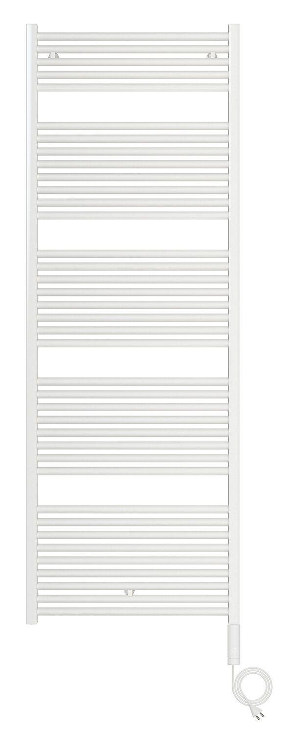

GTIN:

7626918789887

HAN:

ZZ190145DD00000

Farbton

schwarz

Montageart

Wandmontage

Werkstoff

Stahl

Breite (mm)

450,00

Höhe (mm)

916,00

Tiefe (mm)

70,00